***Муниципальное казенное общеобразовательное учреждение***

***«Ленинаульская СОШ№2»***

|  |  |
| --- | --- |
| **«Согласовано»**  Заместитель директора по УВР  ___________/Джамаева П.М./  «_____»______________20____г. | **«Утверждаю»**  Директор МКОУ ДМЛ  Приказ № ____ от  _____________/Зияродинова Н.Р./  «_____»______________20____г. |

***Рабочая программа по национальным видам спорта для учащихся 8-11 классов (два часа в неделю).***

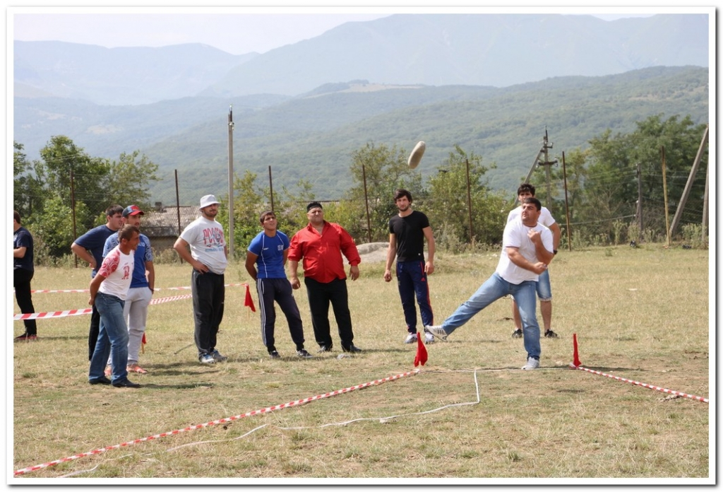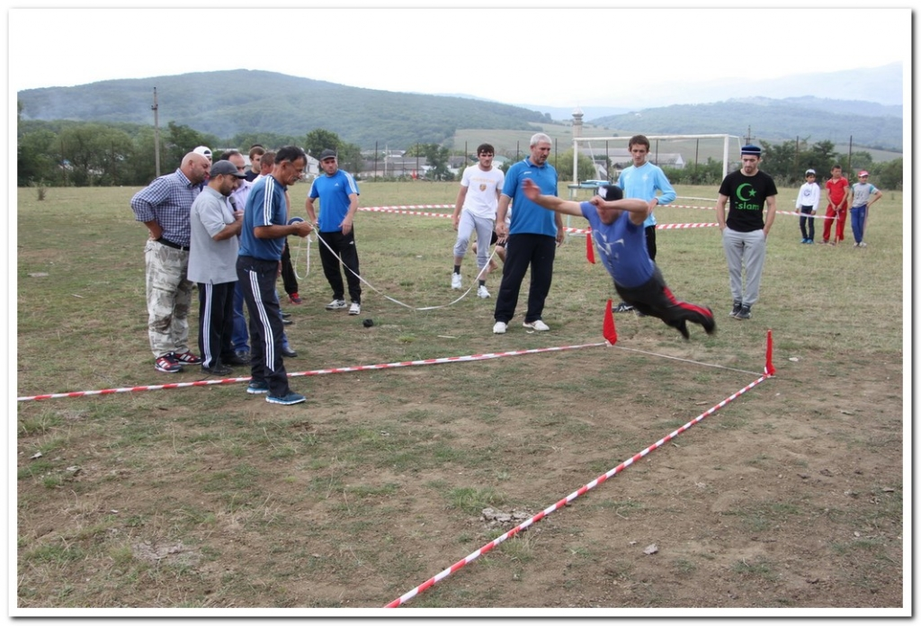

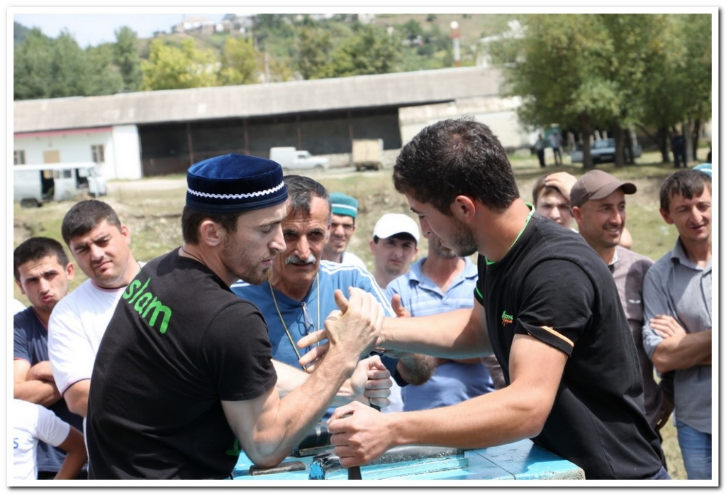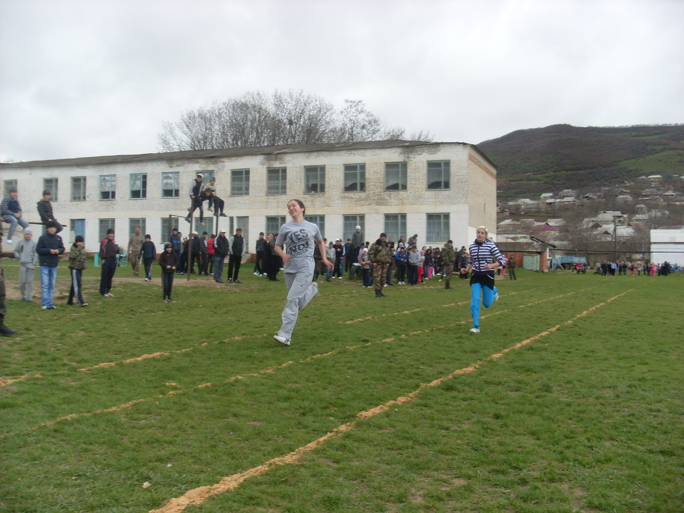

**Составил: учитель ФК ЛСОШ№2**

**Умарасхабов И.А.**

***2018-2019 учебный год.***

**Пояснительная записка**

Рабочая программа внеурочных занятий по национальным видам спорта для 8-11 классов разработана на основе Региональной комплексной программы физического воспитания учащихся основного общего образования (базовый уровень) с учетом требований федерального компонента государственного стандарта общего образования.

Образовательная программа «Национальные виды спорта» предназначенадля формирования личности обучающихся старших классов общеобразовательной школы.

Национальные республики и округа Российской Федерации в своих концепциях образования предусматривают обучение и воспитание учащихся с учетом менталитета своего народа. Сегодня, очевидно, что формирование школы ХХI века невозможно без глубокого изучения и использования национально-регионального компонента в системе образования и воспитания. В этом наш богатейший духовный, интеллектуальный ресурс, позволяющий надеяться на оптимистические перспективы России. Одним из путей раскрытия подобного потенциала является введение национально-регионального компонента в содержание образования. Включение национально-регионального компонента в программы учебных предметов для старших классов применительно к нашему округу предполагает использование на уроках физической культуры и во внеклассной работе традиционного двигательного материала казбековцев, что играет существенную роль в нравственном, интеллектуальном, патриотическом, эстетическом становлении подрастающего поколения. Можно смело сказать, что физкультурное образование школьников в новой ситуации получает возможность возрождения и развития подлинно народных традиций на основе их внедрения в систему физического воспитания.

Физическая культура индивида должна формироваться через национальные традиции физического воспитания как часть общей этнической культуры личности. Из народной системы физической культуры следует перенять все лучшие, гуманные, мудрые ее достижения, обогатить их опытом современной практики и методики физического воспитания.

В объединения допускаются дети, не имеющие медицинских противопоказаний для занятий спортом.

**Цели программы:**

- знакомство с историей возникновения национальных видов спорта в России;

- изучение традиций и обычаев народов Дагестана;

- содействие гармоничному развитию личности, развитие основных физических качеств и двигательных способностей посредством освоения национальных видов спорта учащихся нашего района.

- наиболее актуальным в физическом воспитании детей и юношества является укрепление духовного, физического и нравственного здоровья школьников.

- привитие любви учащихся к занятиям по национальным видам спорта.

- сохранение самобытного социокультурного наследия народов, проживающего на

территории Дагестана.

- пропаганда физической культуры и спорта, здорового образа жизни и культурных

традиций народа.

- вовлечение учащихся к систематическим занятиям по национальным видам спорта.

- формирование здорового образа жизни.

**Задачи работы:**

- дать базовые знания по разделу национальные виды спорта.

- ознакомление с основными видами спорта, спортивными снарядами и инвентарём, с правилами соблюдения техники безопасности во время занятий.

- популяризация развития народных игр «национальные виды спорта», как средство здорового образа жизни в молодежной среде.

- освоение способов развития основных физических качеств, необходимых многоборцу (силы, выносливости, быстроты, координации, скорости);

- воспитать волевые качества: целеустремленность, настойчивость, оптимизм.

- повышение уровня физической подготовленности и функциональных возможностей своего организма;

- выработка устойчивой мотивации обучающихся к регулярным занятиям

физической культурой и спортом.

- определение эффективности применения национальных видов спорта на занятиях.

- выявление и изучение роли национальных видов спорта в физическом воспитании старшеклассников.

- закрепление потребности к регулярным занятиям в избранном виде спорта.

**Методы обучения**:

- **наглядный** - в выполнении упражнений с ориентацией на образец, копирование предложенного образца.

- **словесный и наглядный** - объяснение и показ упражнений.

- **словесный** - объяснение, после которого следует самостоятельное выполнение упражнений.

- **практический** - самостоятельное выполнение упражнений, проведение состязаний, игр, соревнований.

**Формы организации познавательной деятельности:**

-индивидуальная,

- групповая,

- коллективная,

- в парах.

**Форма занятий:**

- традиционное занятие,

- занятие-состязание,

- соревнование,

- занятие-игра.

**Основная направленность работы:**

- На закрепление и совершенствование навыков бега, развитию скоростных способностей, способности к ориентированию в пространстве

- На закрепление и совершенствование навыков в прыжках, развитию скоростно-силовых способностей, ориентирование в пространстве.

- На закрепление в совершенствование метаний на дальность и меткость, развитие способностей к дифференцированию параметров движений, скоростно-силовых способностей

- На комплексное и разностороннее развитие координационных и кондиционных способностей, овладение элементарными технико-тактическими взаимодействиями.

**Прогнозируемые результаты освоения учащимися содержания программы внеурочной деятельности по национальным видам спорта являются следующие умения:**

**1. Личностные:**

- активно включаться в общение и взаимодействие со сверстниками на принципах уважения и доброжелательности, взаимопомощи и сопереживания;

- проявлять положительные качества личности и управлять своими эмоциями в различных (нестандартных) ситуациях и условиях;

- проявлять дисциплинированность, трудолюбие и упорство в достижении поставленных целей;

- оказывать бескорыстную помощь своим сверстникам, находить с ними общий язык и общие интересы.

**2. Метапредметные:**

- характеризовать явления (действия и поступки), давать им объективную оценку на основе освоенных знаний и имеющегося опыта;

- общаться и взаимодействовать со сверстниками на принципах взаимоуважения и взаимопомощи, дружбы и толерантности;

- обеспечивать защиту и сохранность природы во время активного отдыха и занятий физической культурой;

- организовывать самостоятельную деятельность с учётом требований её безопасности, сохранности инвентаря и оборудования, организации места занятий;

- планировать собственную деятельность, распределять нагрузку и отдых в процессе ее выполнения;

- анализировать и объективно оценивать результаты собственного труда, находить возможности и способы их улучшения;

- оценивать красоту телосложения и осанки, сравнивать их с эталонными образцами;

- управлять эмоциями при общении со сверстниками и взрослыми, сохранять хладнокровие, сдержанность, рассудительность;

- технически правильно выполнять двигательные действия из базовых видов спорта, использовать их в игровой и соревновательной деятельности

**3. Предметные:**

- планировать занятия физическими упражнениями в режиме дня, организовывать отдых и досуг с использованием средств физической культуры;

- излагать факты истории развития физической культуры, характеризовать её роль и значение в жизнедеятельности человека, связь с трудовой и военной деятельностью;

- представлять физическую культуру как средство укрепления здоровья, физического развития и физической подготовки человека;

- измерять (познавать) индивидуальные показатели физического развития (длину и массу тела), развития основных физических качеств;

- оказывать посильную помощь и моральную поддержку сверстникам при выполнении учебных заданий, доброжелательно и уважительно объяснять ошибки и способы их устранения;

- организовывать и проводить со сверстниками подвижные игры и элементы соревнований, осуществлять их объективное судейство;

- бережно обращаться с инвентарём и оборудованием, соблюдать требования техники безопасности к местам проведения;

- характеризовать физическую нагрузку по показателю частоты пульса, регулировать её напряжённость во время занятий по развитию физических качеств;

- взаимодействовать со сверстниками по правилам проведения спортивных игр и соревнований;

- в доступной форме объяснять правила (технику) выполнения двигательных действий, анализировать и находить ошибки, эффективно их исправлять;

- подавать строевые команды, вести подсчёт при выполнении общеразвивающих упражнений;

- находить отличительные особенности в выполнении двигательного действия разными учениками, выделять отличительные признаки и элементы;

- выполнять технические действия из базовых видов спорта, применять их в игровой и соревновательной деятельности;

- применять жизненно важные двигательные навыки и умения различными способами, в различных изменяющихся, вариативных условиях.

**Требования к уровню подготовки учащихся**

**В результате прохождения программы учащиеся должны:**

**иметь представление:**

- об истории возникновения национальных видов спорта в России;

- о традициях и обычаях нашего района и республики;

- об особенностях физической подготовки спортсменов;

**знать:**

- технику выполнения национальных видов спорта;

- технически правильно выполнять двигательные упражнения;

- технику безопасности при выполнении национальных спортивных упражнений;

- способы развития основных физических качеств, необходимых многоборцу (силы, выносливости, быстроты, координации);

- уровень физической подготовленности и функциональные возможности своего организма;

- приспособления и техническое оснащение национальных видов спорта;

- правила организации и проведения соревнований;

- основы здорового образа жизни.

**уметь:**

- изготавливать, ремонтировать спортивный инвентарь;

- готовить место для проведения соревнований;

- оказать первую помощь при травмах.

**Общая физическая подготовка:**

- комплексные занятия с набором упражнений для развития физических качеств (выносливость, быстрота, сила, ловкость, гибкость, выносливость).

- развитие физических качеств с применением различных предметов: набивные мячи, скакалка, мячи, тренажеры, обручи и.т.д.;

- легкоатлетические упражнения: эстафеты, челночный бег, бег 60, 100, 400, метров, кросс 1000 до 2000 метров, метание, прыжки в высоту и длину с места;

- упражнения для развития силы, силовой и статистической выносливости, упражнения для развития подвижности в суставах, упражнения, развивающие вестибулярную устойчивость и т.д.;

- подвижные и спортивные игры;

- сдача нормативов по физической подготовке.

**Для регулярного контроля за уровнем развития физических качеств обучающихся используются контрольные занятия по физической подготовке. Сдача нормативов выявляет как общую физическую подготовку, так и уровень специальной подготовки. Форма проверки подготовленности обучающихся - соревнования, показательные состязания.**

|  |  |
| --- | --- |
|  | |
| **Для секции по «национальным видам спорта» - I четверти (18 часов).** | |
| **№ 1** | ***Правила по технике безопасности во время занятий по нац. видам спорта.***  ***Спортивные игры.*** |
| **№ 2** | ***Бег 60, 100 и 200м.***  ***О.Р.У. - для повышения беговых способностей.*** |
| **№ 3** | ***Метание камня.***  ***Спортивные игры.*** |
| **№ 4** | ***Бег 60, 100 и 200м.***  ***О.Р.У. - для выработки прыжковых упражнений.*** |
| **№ 5** | ***Метание камня.***  ***Спортивные игры.*** |
| **№ 6** | ***Бег 60, 100 и 200м.***  ***О.Р.У. - для повышения навыков метания и толкания.*** |
| **№ 7** | ***Метание камня.***  ***Спортивные игры.*** |
| **№ 8** | ***Кросс от 1000 до 2000м.***  ***О.Р.У. - для повышения силовых качеств.*** |
| **№ 9** | ***Прыжки с места.***  ***Спортивные игры.*** |
| **№ 10** | ***Кросс от 1000 до 2000м.***  ***О.Р.У. - для повышения беговых способностей.*** |
| **№ 11** | ***Прыжки с места.***  ***Спортивные игры.*** |
| **№ 12** | ***Кросс от 1000 до 2000м.***  ***О.Р.У. - для выработки прыжковых упражнений.*** |
| **№ 13** | ***Толкания камня.***  ***Спортивные игры.*** |
| **№ 14** | ***Рывок 16 кг гири.***  ***О.Р.У. - для повышения навыков метания и толкания.*** |
| **№ 15** | ***Толкания камня.***  ***Спортивные игры.*** |
| **№ 16** | ***Рывок 16 кг гири.***  ***О.Р.У. - для повышения беговых способностей.*** |
| **№ 17** | ***Толкания камня.***  ***Спортивные игры.*** |
| **№ 18** | ***Рывок 16 кг гири.***  ***О.Р.У. - для выработки прыжковых упражнений.*** |

|  |  |
| --- | --- |
|  | |
| **Для секции по «национальным видам спорта» - II четверти (14 часов).** | |
| **№ 1** | ***Перетягивание каната.***  ***Спортивные игры.*** |
| **№ 2** | ***Армспорт.***  ***О.Р.У. - для повышения навыков метания и толкания.*** |
| **№ 3** | ***Перетягивание каната.***  ***Спортивные игры.*** |
| **№ 4** | ***Армспорт.***  ***О.Р.У. - для повышения силовых качеств.*** |
| **№ 5** | ***Перетягивание каната.***  ***Спортивные игры.*** |
| **№ 6** | ***Армспорт.***  ***О.Р.У. - для повышения навыков метания и толкания.*** |
| **№ 7** | ***Подтягивание.***  ***Спортивные игры.*** |
| **№ 8** | ***Правила соревнований.***  ***Теоретические занятия по национальным видам спорта.*** |
| **№ 9** | ***Подтягивание.***  ***Спортивные игры.*** |
| **№ 10** | ***Правила соревнований.***  ***Теоретические занятия по национальным видам спорта.*** |
| **№ 11** | ***Виктория по краеведению.***  ***Спортивные игры.*** |
| **№ 12** | ***Правила соревнований.***  ***Теоретические занятия по национальным видам спорта.*** |
| **№ 13** | ***Подтягивание.***  ***Спортивные игры.*** |
| **№ 14** | ***Виктория по краеведению.***  ***О.Р.У. - для повышения силовых качеств.*** |

|  |  |
| --- | --- |
|  | |
| **Для секции по «национальным видам спорта» - III четверти (20 часов).** | |
| **№ 1** | ***Правила по технике безопасности во время занятий по нац. видам спорта.***  ***Спортивные игры.*** |
| **№ 2** | ***Викторина по краеведению.***  ***О.Р.У. - для повышения силовых качеств.*** |
| **№ 3** | ***Перетягивание каната.***  ***Спортивные игры.*** |
| **№ 4** | ***Виктория по краеведению.***  ***О.Р.У. - для повышения навыков метания и толкания.*** |
| **№ 5** | ***Перетягивание каната.***  ***Спортивные игры.*** |
| **№ 6** | ***Виктория по краеведению.***  ***О.Р.У. - для повышения силовых качеств.*** |
| **№ 7** | ***Перетягивание каната.***  ***Спортивные игры.*** |
| **№ 8** | ***Виктория по краеведению.***  ***Теоретические занятия по национальным видам спорта.*** |
| **№ 9** | ***Подтягивание.***  ***Спортивные игры.*** |
| **№ 10** | ***Правила соревнований.***  ***Теоретические занятия по национальным видам спорта.*** |
| **№ 11** | ***Подтягивание.***  ***Спортивные игры.*** |
| **№ 12** | ***Правила соревнований.***  ***Теоретические занятия по национальным видам спорта.*** |
| **№ 13** | ***Подтягивание.***  ***Спортивные игры.*** |
| **№ 14** | ***Правила соревнований.***  ***О.Р.У. - для повышения силовых качеств.*** |
| **№ 15** | ***Армспорт.***  ***Спортивные игры.*** |
| **№ 16** | ***Прыжки с места.***  ***О.Р.У. - для повышения силовых качеств.*** |
| **№ 17** | ***Армспорт.***  ***Спортивные игры.*** |
| **№ 18** | ***Прыжки с места.***  ***О.Р.У. - для повышения навыков метания и толкания.*** |
| **№ 19** | ***Армспорт.***  ***Спортивные игры.*** |
| **№ 20** | ***Прыжки с места.***  ***О.Р.У. - для повышения силовых качеств.*** |

|  |  |
| --- | --- |
|  | |
| **Для секции по «национальным видам спорта» - IV четверти (16 часов).** | |
| **№ 1** | ***Рывок 16 кг гири.***  ***Спортивные игры.*** |
| **№ 2** | ***Бег 60, 100 и 200м.***  ***О.Р.У. - для повышения беговых способностей.*** |
| **№ 3** | ***Рывок 16 кг гири.***  ***Спортивные игры.*** |
| **№ 4** | ***Бег 60, 100 и 200м.***  ***О.Р.У. - для выработки прыжковых упражнений.*** |
| **№ 5** | ***Рывок 16 кг гири.***  ***Спортивные игры.*** |
| **№ 6** | ***Бег 60, 100 и 200м.***  ***О.Р.У. - для повышения навыков метания и толкания.*** |
| **№ 7** | ***Метание камня.***  ***Спортивные игры.*** |
| **№ 8** | ***Кросс от 1000 до 2000м***  ***О.Р.У. - для повышения беговых способностей.*** |
| **№ 9** | ***Метание камня.***  ***Спортивные игры.*** |
| **№ 10** | ***Кросс от 1000 до 2000м***  ***О.Р.У. - для выработки прыжковых упражнений.*** |
| **№ 11** | ***Толкания камня.***  ***Спортивные игры.*** |
| **№ 12** | ***Кросс от 1000 до 2000м***  ***О.Р.У. - для повышения навыков метания и толкания.*** |
| **№ 13** | ***Метание камня.***  ***Спортивные игры.*** |
| **№ 14** | ***Толкания камня.***  ***О.Р.У. - для повышения беговых способностей.*** |
| **№ 15** | ***Прыжки с места.***  ***Спортивные игры.*** |
| **№ 16** | ***Толкания камня.***  ***О.Р.У. - для выработки прыжковых упражнений.*** |

1. «Настольная книга учителя ФК» Автор: Погадаев Г.И. – 1998г.
2. «Гимнастика» Авторы: В.М.Баршай, В.Н.Курысь, И.Б. Павлов. – 2009г.
3. «Физическая культура в школе» Автор: Ю.А. Янсон – 2009г.
4. «Настольная книга учителя ФК» Автор: П.А.Киселев, С.Б.Киселева – 2008г.
5. «ТМФВ» Автор: А.А.Васильков – 2008г.
6. «Справочник учителя ФК» Автор: П.А.Киселев, С.Б.Киселева – 2007г.
7. «Легкая атлетика» Под общей редакцией: Н.Г.Озолина, В.И.Воронкина, Ю.Н.Примакова – 1989г.

***Авторская программа рекомендована для использования по национальным видам спорта, для внеклассных занятий с расчетом на два часа в неделю для учащихся 8-11 классов.***